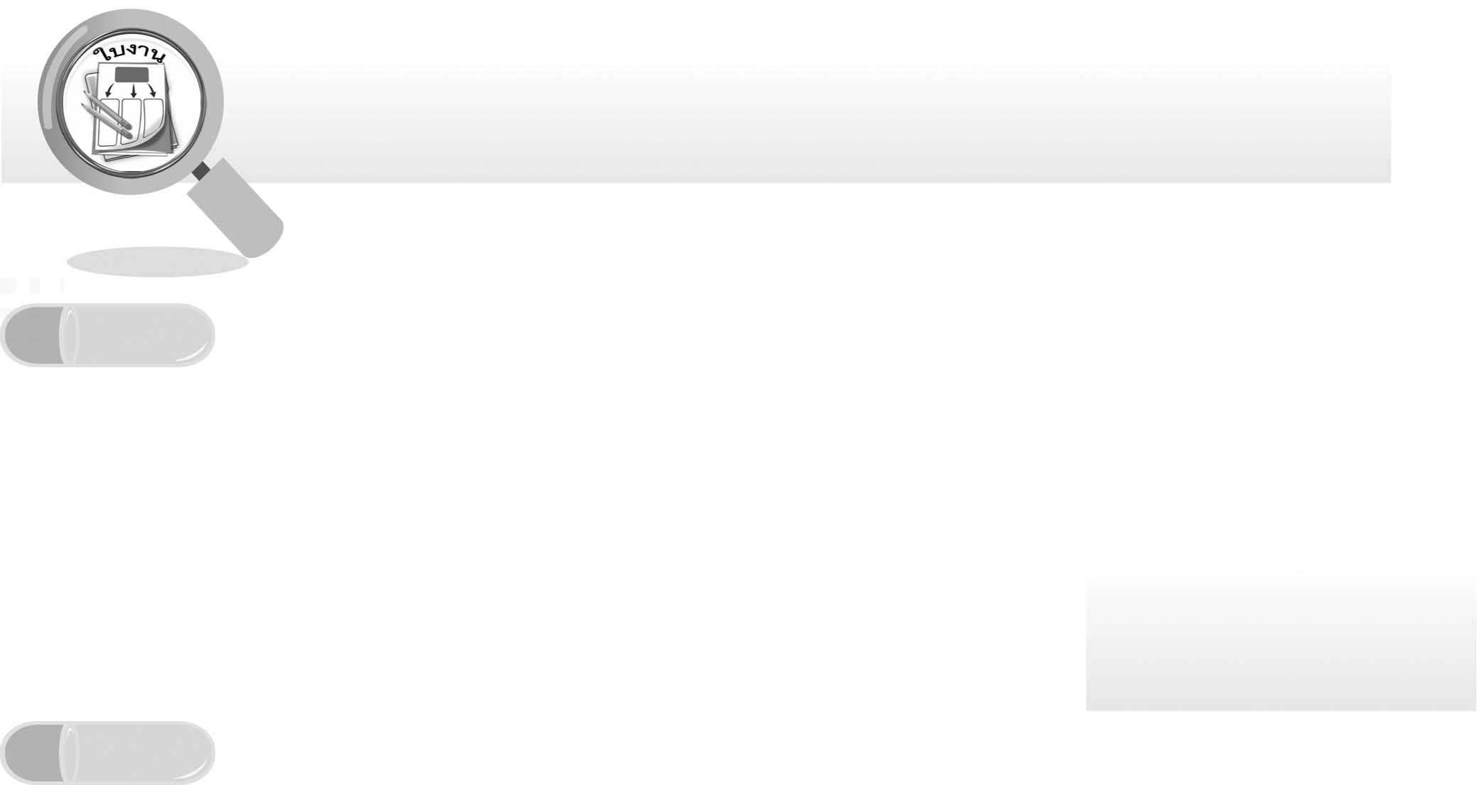
ชื่อ ______________________________________________ ชั้น __________ เลขที่ _______
คำชี้แจง ให้นักเรียนแต่ละกลุ่มปฏิบัติดังนี้
1. อ่านวิธีทำกิจกรรมการทดลองให้เข้าใจ 2. ตอบคำถามก่อนทำกิจกรรม
3. ทำกิจกรรมและบันทึกผล 4. ตอบคำถามหลังทำกิจกรรม
ใบงานที่ 8 เรื่อง อาหารที่ฉันรับประทานในแต่ละมื้อ

กิจกรรมที่ 2.1 อาหารที่ฉันรับประทานในแต่ละมื้อ

วันที่ _____ เดือน ____________ พ.ศ. ________
ได้คะแนน
................................
คะแนนเต็ม 10 คะแนน

วิธีทำ
ให้นักเรียนจดบันทึกรายการอาหารเช้า อาหารกลางวัน และอาหารเย็นที่รับประทานใน 1 วัน จากนั้น วิเคราะห์หมู่อาหารและสารอาหาร บันทึกผลโดยเขียนเครื่องหมาย  ลงในตารางตามสารอาหารที่พบในอาหารชนิดนั้น ๆ

คำถามก่อนทำกิจกรรม
นักเรียนคิดว่า อาหารที่นักเรียนรับประทานในแต่ละมื้อครบ 5 หมู่ และมีสารอาหารครบ 6 ประเภท หรือไม่ _______________________________________________________________
______________________________________________________________________________

บันทึกผลการทำกิจกรรม

ตาราง สารอาหารที่พบในรายการอาหารแต่ละมื้อ
รายการอาหาร
สารอาหารที่พบ
วิตามิน
ไขมัน
น้ำ
โปรตีน
คาร์โบไฮเดรต
แร่ธาตุ
อาหารเช้า

อาหารกลางวัน

อาหารเย็น


คำถามหลังทำกิจกรรม
1. อาหารเช้า กลางวัน และเย็นที่นักเรียนรับประทานได้แก่อะไรบ้าง _____________________
__________________________________________________________________________
__________________________________________________________________________
__________________________________________________________________________
2. อาหารในแต่ละมื้ออยู่ในหมู่ใดบ้าง และมีสารอาหารครบทั้ง 6 ประเภทหรือไม่ อย่างไร
__________________________________________________________________________
__________________________________________________________________________
__________________________________________________________________________
3. สรุปผลกิจกรรมนี้ได้อย่างไร ___________________________________________________
__________________________________________________________________________
__________________________________________________________________________

